**Track&Roll**

**Outil pour le suivi d’activité physique**

**de sportifs de haut niveau**

**Ordre du jour**

09/10/2017

**Participants**

Sébastien Aubin

Guillaume Muret

Benoit Ladrange

Antoine de Pouilly

Marc de Bentzmann

Angela Randolph

François de Broch d’Hotelans

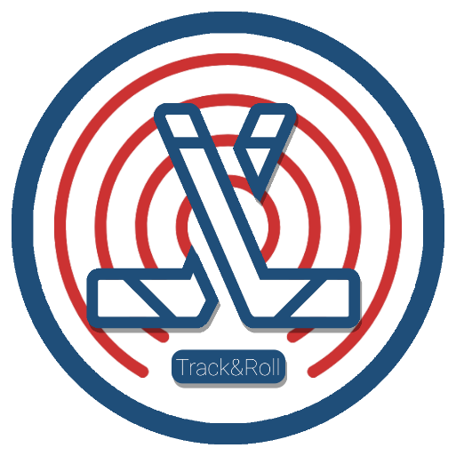

# Ordre du Jour

## Présentation des dernières recherches

* Présentation des recherches – **membre de l’équipe projet**

## Mise en communs – débats

* Débats sur les recherches précédemment présentées - **Tous les participants**
* FAQ - **Tous les participants**
* Détermination quasi définitives des technologies développées - **Tous les participants**
* Mise en place de tâches pour les I1 - **Tous les participants**